**«№2 Ақсу орта мектебі»**

**Ашық сабақ**

**«Қысқаша көбейту формулалары»**

**7 сынып**

**Өткізген:** Дюсенова Ф.Х

**2015-2016 жыл**

**Сабақтың тақырыбы**: **Қысқаша көбейту формулалары**

**Сабақтың мақсаты**: 1. Қысқаша көбейту формулаларын жатқа айта отырып, оқушыларды есептер шығару дағдыларын қалыптастыру.

2. Оқушылардың ой-өрісін пәнге деген қызығушылығын дамыту

3. Оқушыларды жауапкершілікке,ұқыптылыққа, шапшаңдылыққа үйрету.

**Әдіс-тәсілдер**: сұрақ-жауап, түсіндірмелі баяндау, топпен,сто, топтастыру, бес есеп, бір формула

**Түрі:** қорытынды сабақ

**Көрнекілігі:** деңгейлік тапсырмалар, тест,бағалау семантикалық карта, интерактивті тақта .

**Барысы:**I. Ұйымдастыру кезеңі

а) амандасу

б) сабақтың айдары

«Адамзат үшін XXI ғасыр жаңа технологиялардың ғасыры болмақ, ал осы жаңа технологияларды жүзеге асырып, өмірге енгізу, игеру және жетілдіру бүгінгі мектеп оқушылары сіздердің еншілеріңізде» / Елбасымыздың оқушыларға жолдауынан/

в) психологиялық ахуал туғызу «Жүрек жылуы» тренинг

II. Үй тапсырмасын сұрау.(слайд арқылы есептің шығару жолы көрсетіледі)

III**. Қызығушылығын ояту**

а) Математикалық домино (сәйкестендіру)

|  |  |
| --- | --- |
| (а - в)2 | а2 + 2ав + в2 |
| (а – в)(а + в) | (а – в)2 |
| а2 – 2ав + в2 | а2 – в2 |
| ( а + в)2 | а2 – 2ав + в2 |
| (а + в)(а2 – 2ав + в2) | а3 – в3 |
| а3 – в3 | (а – в)(а2 + ав +в2) |
| (а + в )3 | а3 +3а2в + 3ав2 + в3 |
| а3 – 3а2в + 3ав2 – в3 | (а – в)3 |

б) Ауызша есептер

Бұл бөлімде оқушылар осы формулалардың жауабын тауып, ережелерін қағазға түсіріп жазады. Жауабын жұбымен талқылайды.

**IV. Мағынаны тану.**

а) деңгейлік тапсырмалар беру.

**1 топ 1деңгей** .

1. Көбейтуді орында: (а – 3в)(а +3в)
2. Екі өрнектің қосындысының квадраты түрінде жаз: m2 + 2mn + n2

**2 деңгей**

1. Көпмүше түрінде жаз: а) (3m2 + 5n2)2; ә) (3n – 2m)3;
2. Амалдарды орындаңдар: (5а – 2)2 – 4.

**3 деңгей**

1. Өрнекті ықшамдаңдар: ( а2 – 3)3 –( а – 2)(а2 + 4)(а + 2).

**2 топ. 1 деңгей**

1. Көбейтуді орында: (а – 8в)(а +8в)
2. Екі өрнектің қосындысының квадраты түрінде жаз: m2 - 2mn + n2

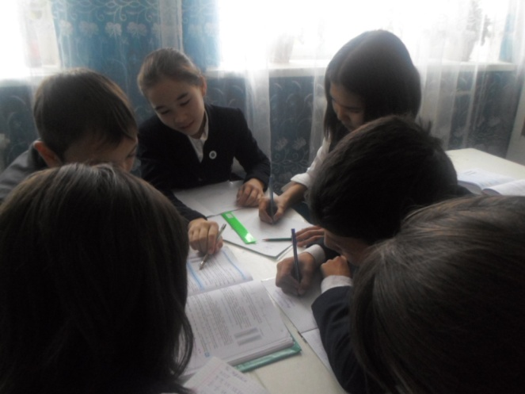

1. **деңгей**
2. Көпмүше түрінде жаз: а) (4а2 – 5в2 )2; ә) (6а – 4в)3;
3. Амалдарды орындаңдар: (х+ 5)2 – 16.
4. **деңгей**
5. Өрнекті ықшамдаңдар: ( m2 – 1)( m4+ m2+1) - (m2 - 1 )3.

**3.топ. 1 деңгей**

1.Көбейтуді орында: (х – 4с)(х +4с)

2.Екі өрнектің қосындысының квадраты түрінде жаз: х2 - 2х + 1

1. **деңгей**
2. Көпмүше түрінде жаз: а) (а2 – 5в3 )2; ә) (в – 6с)3;
3. Амалдарды орындаңдар: (4 – 5х)2 – 64.

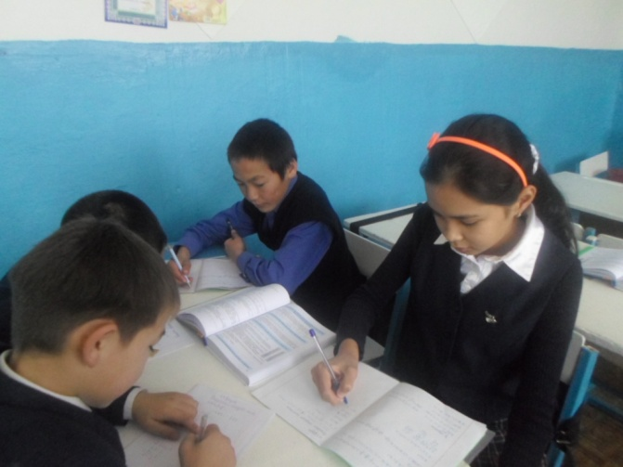

1. **деңгей**
2. Өрнекті ықшамдаңдар: ( а3 + 3)( а6 -3 а3+9) – а9.

ә**) Тест (**10 минут)

1.Көпмүше түрінде жаз: ( 5х-4)(5х+4)

А) 25х-16; В) 25х2-16; С) 16-25х2; Д) 25х2-4,

2. Көпмүше түрінде жаз: 81d2-64c2

А) (9d-8c)(9d+8с); В) (8с-9d)(8c+9d) C)8c2-8dc+46d2Д) (9d+8c)(-9d-8c)2

3. Екімүшенің квадратын көпмүше түрінде жаз: (х+9)2

А) (х+9)(х-9) В) х2-18х+81 С)х2+18х+81 Д) х2-81-18х

4. Үшмүшені екімүшенің квадраты түрінде жаз: в2+2в+1

А) (в-1)(в+1) В) (в-1)2 С) в2-1 Д) (в+1)2

5. Көпмүше түрінде жаз: (m+n)3

А) m3+3m2n+3mn2+n3В) (m+n)(m-n) С) m3+2mn+n3Д) m3-3m2n+3m2n-n3

6.Көпмүшені екімүшенің кубы түрінде жазыңдар: х3+3х2+3х+1

А) (х+1)3 В) (х-1)3 С) х3-1 Д) х3+3х2+3х+1.

V**. Ой толғаныс**.( бекіту)

а) Семантикалық карт

ә) Топтастыру әдісі

б) Бес есеп, бір формула .

Әр топтар бір формуладан алып, 5 есепті тақтаға орындайды.

1. а2-в2= (а-в)(а+в), 5 есеп
2. (а-в)2= а2- 2ав +в2 , 5есеп
3. а3 +в3= (а+в)(а2-ав +в2), 5есеп

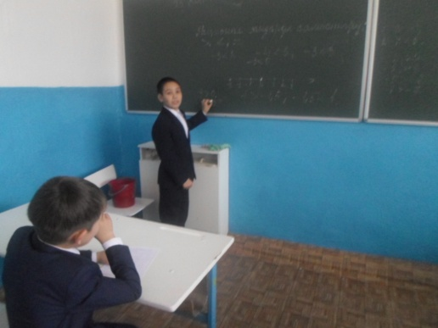 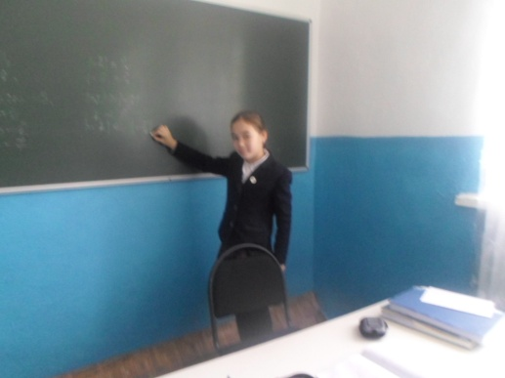

VII**. Бағалау.**

VIII. **Үйге тапсырма**Қысқаша көбейту формуласына 10 сұрақтан тұратын тест тапсырмасын құрып келу.